Autorica: Tamara Lajtman, prof.

HRVATSKI JEZIK I KOMUNIKACIJA: Ponavljanje jezičnoga gradiva 7. razreda

nastava na daljinu

Udžbenik i radna bilježnica Hrvatski bez granica 8


VRIJEME OSTVARIVANJA: _______________________________
BROJ SATI NASTAVE: 3 sata

Dragi učeniče / draga učenice, u satima koji slijede:

- ponovit ćeš gradivo iz slovnice koje si naučio/naučila u 7. razredu.

Pažljivo čitaj upute u zadatcima. Aktivnosti su planirane za 3 nastavna sata. Tako ih i raspodijeli. Planiraj vrijeme za svaku pojedinu aktivnost. Obavljene zadatke pošalji svojemu učitelju / svojoj učiteljici na dogovoreno mjesto i u dogovoreno vrijeme.

1. i 2. sat – HRVATSKI JEZIK I KOMUNIKACIJA: Ponavljanje jezičnoga gradiva 7. razreda

OPIS AKTIVNOSTI
1. aktivnost – čitanje
Služeći se bilježnicom iz Hrvatskoga jezika koju si imao/imala u 7. razredu, ponovi jezično gradivo 7. razreda. Jezično gradivo sedmoga razreda obuhvaćalo je sljedeće cjeline:

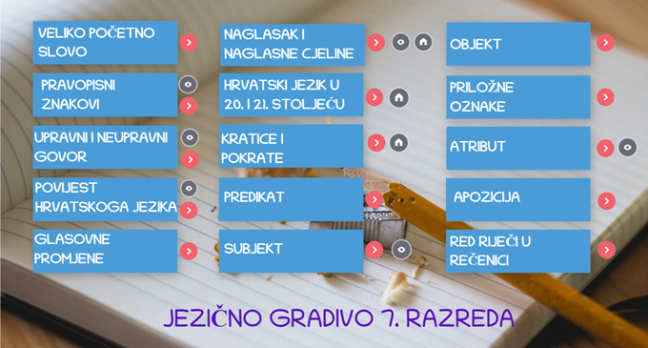

2. aktivnost – ponavljanje

Klikom na poveznicu (https://view.genial.ly/5ebd99078e243b0d5a32a378/presentation-ponavljanje-jezicnoga-gradiva-u-7-razredu?fbclid=IwAR2ctA5V3EYs2CKhQXYvtCGGbKfnXj87KnvtF8Z1swz6nDuPSuubn_qR7Ps) otvorit ćeš prezentaciju o gradivu 7. razreda. Ponovi gradivo i riješi sve zadatke koji su u prezentaciji.

3. aktivnost – digitalne igre
Zaigraj digitalne igre na sljedećoj poveznici: https://view.genial.ly/60af7880b22b400da8997df6/presentation-jezicno-gradivo-7-razreda .

4. aktivnost – rješavanje zadataka u radnoj bilježnici

Riješi zadatke u radnoj bilježnici (str. 6, 7, 8, 9 i 10).

